- W N I O S E K

- O USTALENIE WARUNKÓW ZABUDOWY

Kowalewo Pomorskie , dnia ...................r.
...........................................................
...........................................................
...........................................................
* * tel......................................................
( wnioskodawca, adres)

Burmistrz Miasta Kowalewo Pomorskie ul. Konopnickiej 13 87-410 Kowalewo Pomorskie

Zgodnie z art. 4 ust.2 pkt 2, art. 59 ust.1 ustawy z dnia 27 marca 2003r. o planowaniu i zagospodarowaniu przestrzennym zgłaszam wniosek o ustalenie warunków zabudowy
1. Charakter inwestycji:

......................................................................................................................................................

.......................................................................................................................................................

.......................................................................................................................................................
( podać nazwę inwestycji: a) budowa, przebudowa, rozbudowa odbudowa, b) wykonanie innych robót budowlanych,
c) zmiana sposobu użytkowania obiektu lub jego części, d) zmiana zagospodarowania terenu, e) inne ).

2. Rodzaj zabudowy:
- zabudowa mieszkaniowa jednorodzinna
- zabudowa mieszkaniowa wielorodzinna
- zabudowa usługowa
- zabudowa zagrodowa w gospodarstwach rolnych*, hodowlanych* i ogrodniczych*
- zabudowa produkcyjna
- cmentarze
- drogi publiczne
- drogi wewnętrzne
- obiekty infrastruktury technicznej
- inne ......................................................................................................................................

3. Miejsce inwestycji:
Numer ewidencyjny działki - .................................................................
Obręb ewidencyjny: .............................................................................
Właściciele / Władający: ................................................................................................................
...........................................................................................................................................................
4. Zgodnie z wymaganiami cytowanej wyżej ustawy podaję poniższe informacje :
Określenie granic terenu objętego wnioskiem przedstawiam na kopii mapy zasadniczej lub, w przypadku jej braku, na kopii mapy katastralnej przyjętych od państwowego zasobu geodezyjnego i kartograficznego, obejmujących teren, którego wniosek dotyczy, i obszaru, na który ta inwestycja będzie oddziaływać, wyznaczonego w odległości nie mniejszej niż trzykrotna szerokość frontu działki objętej wnioskiem , nie mniejszej jednak niż 50 m w skali 1:500 lub 1:1000, a w stosunku do inwestycji liniowych również w skali 1:2000.
......................................................................................................................................................

5. Charakterystyka Inwestycji :

5.1/ Określenie zapotrzebowania na media (należy określić źródło zaopatrzenia; jeżeli przewiduje się wykorzystanie istniejących przyłączy i urządzeń – należy oświadczyć, że są one wystarczające dla zamierzenia, jeżeli nie – do wniosku należy dołączyć zapewnienia lub umowy dostaw /odbioru/ z właściwych jednostek organizacyjnych):
- zapotrzebowanie na wodę: …………………………….…………....................................
wodociąg gminny* ……………..….................................................................................…..;
ujęcie własne* …………….................................................................................…………..;
- sposób odprowadzania i oczyszczania ścieków : ................................................................
kanalizacja gminna*……………………...................................................................….…..;
szambo* …………….….........................................................................................…….….;
przydomowa oczyszczalnia ścieków *………..........................................………………...;
- zapotrzebowanie na energię elektryczną: ..............................................................................
- zapotrzebowanie na energię cieplną/sposób ogrzewania: .....................................................
- zapotrzebowanie na gaz : .....................................................................................................
- sposób postępowania z odpadami stałymi lub ich unieszkodliwiania: ................................
- inne potrzeby w zakresie infrastruktury technicznej:

.......................................................................................................................................................
.........................................................................................................................................................
5.2/ Określenie dostępu do drogi publicznej - dojazd do terenu inwestycji odbywał się będzie (należy podać od strony jakiej ulicy /podać jej nazwę/ lub numer ewidencyjny drogi publicznej; w przypadku braku bezpośredniego dostępu do drogi – podać, przez które działki /podać numer ewidencyjny działek/ nastąpi dojazd oraz przedstawić prawo przejścia i przejazdu przez nieruchomości sąsiednie (służebność przechodu i przejazdu w formie aktu notarialnego)

- istniejący zjazd
- projektowany zjazd

………………………………………………………....................................................................……
………………………………………………………....................................................................……
5.3/ określenie planowanego sposobu zagospodarowania terenu oraz charakterystyki zabudowy i zagospodarowania terenu, w tym przeznaczenia i gabarytów projektowanych obiektów budowlanych:

.....................................................................................................................................................
( planowany sposób zagospodarowania terenu)

......................................................................................................................................................

......................................................................................................................................................

.......................................................................................................................................................

.......................................................................................................................................................

.......................................................................................................................................................
( charakterystyka zabudowy i zagospodarowania terenu, technologia wykonania, np. Budynek w technologii tradycyjnej, murowany,
drewniany o konstrukcji stalowej, itp.)

- powierzchnia zabudowy: ..................... m²;
- szerokość elewacji frontowej: …….....….…… m;
- wysokość budynku (w kalenicy): …….......…... m;
- liczba kondygnacji nadziemnych: .....................;
- rodzaj dachu (np. jedno, dwu, czterospadowy itp.): .................................................................;
- kierunek głównej kalenicy: równolegle / prostopadle* do drogi/granicy działki*.....................;
- geometria dachu - kąt nachylenia połaci dachowych: ………………………………......……;
- wysokość górnej krawędzi elewacji frontowej, jej gzymsu lub attyki: ……...………. m;
- przewidywana liczba miejsc parkingowych: .................. ;
- rodzaj planowanej usługi/produkcji: .........................................................................................
- powierzchnia sprzedaży: ........................m²
- wielkośc powierzchni biologicznie czynnej w % w stosunku do powierzchni działki........
- informacje dodatkowe:
………………………………………………………………………………………………………………………………….......................................................................................................….
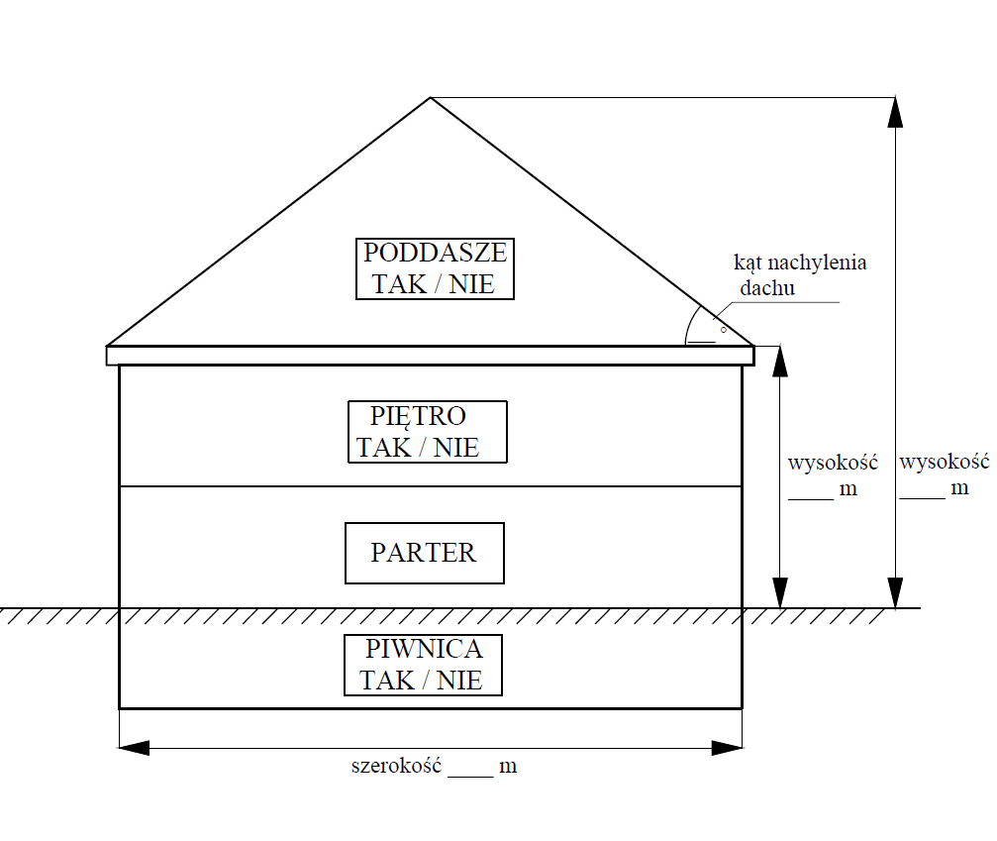

5.4. Określenie charakterystycznych parametrów technicznych inwestycji /dane charakteryzujące wpływ na środowisko/
- wielkość produkcji zwierzęcej obecnej i planowanej – w przeliczeniu na DJP w przypadku planowanej budowy obiektu inwentarskiego: ...........................................................................
- sposób odprowadzania odchodów zwierzęcych (w przypadku obiektów inwentarskich).........
....................................................................................................................................................
....................................................................................................................................................
- środowiskowe uwarunkowania realizacji przedsięwzięcia: ......................................................
....................................................................................................................................................

5.5. Informacje dodatkowe (należy wypełnić w razie potrzeby):

..............................................................................................................................................................
..............................................................................................................................................................

POUCZENIE:
Niewłaściwe lub niedokładne wypełnienie wniosku o ustalenie warunków zabudowy
dla zamierzonej inwestycji, zgodnie z art. 64 §2 Kodeksu postępowania administracyjnego
(t.j. Dz. U. z 2020 r. poz. 256 z późn. zm.), spowoduje wezwanie wnioskodawcy do usunięcia braków lub nieprawidłowości.

............................... /podpis/

* niepotrzebne skreślić lub wpisać "nie dotyczy"
* * podanie numeru telefonu jest nieobowiązkowe, ale ułatwi kontakt

W załączeniu przedkładam:
1. 1 egz. mapy, o której mowa w pkt 1 wniosku /czystej – bez oznaczeń graficznych/
2. Kserokopia mapy określająca granice terenu objętego wnioskiem oraz określająca obszar oddziaływania planowanej inwestycji
3. wypis z rejestru gruntów ( pełny wypis na wnioskowaną działkę ),
4. Warunki zasilania i odbioru poszczególnych sieci uzbrojenia terenu lub kopie umów zawartych z właścicielami poszczególnych sieci, w razie potrzeby z Zarządcą Drogi
5. inne:
- kopię decyzji o środowiskowych uwarunkowaniach lub informację czy planowane zamierzenie inwestycyjne wymaga decyzji o środowiskowych uwarunkowaniach / zgodnie art. 72 ust.1 pkt 3 ustawy z dnia 3 października 2008 r. o udostępnieniu informacji o środowisku i jego ochronie, udziale społeczeństwa w ochronie środowiska oraz o ocenach oddziaływania na środowisko/,
- pełnomocnictwo (w przypadku usatnowienia osoby do występowania w imieniu inwestora),
- dokument poświadczający osobiste prowadzenie gospodarstwa rolnego (w przypadku występowania o wydanie decyzji dla zagrody rolnej)
6. Opłaty skarbowe:
- opłata skarbowa 598 zł (nie dotyczy, gdy wydanie decyzji następuje na wniosek właściciela lub użytkownika wieczystego terenu, którego wniosek dotyczy)
- opłata skarbowa 17 zł (płatna z chwilą złożenia dokumentu stwierdzającego udzielenie pełnomocnictwa lub prokury albo jego odpisu)
(opłaty należy uiścić w kasie Urzędu Miejskiego lub na konto Urzędu Miejskiego: 64 9496 0008 0000 1720 2000 0041)

